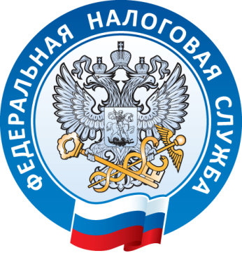

Об освобождении индивидуальных предпринимателей
от исполнения обязанности платить налог на имущество физических лиц за 2022 год
Межрайонная ИФНС России № 4 по Алтайскому краю сообщает, что в соответствии с пунктом 3 статьи 346.11 Налогового кодекса Российской Федерации (далее - Кодекс) применение упрощенной системы налогообложения индивидуальными предпринимателями предусматривает их освобождение от обязанности по уплате налога на имущество физических лиц в отношении имущества, используемого для предпринимательской деятельности, за исключением объектов налогообложения налогом на имущество физических лиц, включенных в перечень, определяемый в соответствии с пунктом 7 статьи 378.2 Кодекса.
В соответствии с пунктом 3 статьи 346.1 Кодекса, индивидуальные предприниматели, являющиеся налогоплательщиками единого сельскохозяйственного налога, освобождаются от обязанности по уплате налога на имущество физических лиц в отношении имущества, используемого для осуществления предпринимательской деятельности (в части имущества, используемого при производстве сельскохозяйственной продукции, первичной и последующей (промышленной) переработке и реализации этой продукции, а также при оказании услуг сельскохозяйственными товаропроизводителями.
В соответствии с пунктом 10 статьи 346.43 Кодекса, применение патентной системы налогообложения индивидуальными предпринимателями предусматривает их освобождение от обязанности по уплате налога на имущество физических лиц в части имущества, используемого при осуществлении видов предпринимательской деятельности, в отношении которых применяется патентная система налогообложения, за исключением объектов налогообложения налогом на имущество физических лиц, включенных в перечень, определяемый в соответствии с пунктом 7 статьи 378.2 Кодекса.

В связи с началом формирования после 01.04.2023 массовых расчетов за 2022 год по имущественным налогам физических лиц, индивидуальным предпринимателям необходимо до 01.04.2023 заявить льготу по налогу на имущество физических лиц за 2022 год в отношении объектов собственности, используемых в предпринимательской деятельности.
Форма заявления (КНД 1150063) утверждена Приказом ФНС России от 14.11.2017 N ММВ-7-21/897@ (в ред. от 25.03.2020).
В заявлении необходимо:
-указать вид предпринимательской деятельности, в которой используется недвижимость, и спецрежим, дающий ИП право на освобождение от уплаты налога на имущество (УСН, ЕСХН, ПСН).
-привести ссылки на нормы Налогового кодекса РФ, позволяющие претендовать на освобождение от уплаты налога на имущество.
-указать, в отношении какого имущества ИП претендует на освобождение от налогообложения.
-к заявлению приложить копии документов, подтверждающих использование недвижимости в предпринимательской деятельности.
Индивидуальный предприниматель вправе подать заявление удобным для себя способом - лично, по почте, в электронном виде по каналам ТКС или, согласно п. 3 ст. 361.1 Кодекса, через многофункциональный центр предоставления государственных и муниципальных услуг (МФЦ).
Дополнительную информацию можно получить по телефонам: 8(38532)21217, 8(38584)23501 или на сайте www.nalog.gov.ru.

